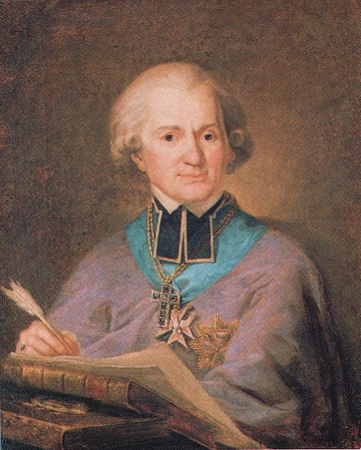**Адам Нарушевич**

Первым крупным литератором, прославившим Пинщину можно считать **Адама Нарушевича**, родившегося в 1733 году в обедневшей семье пинских шляхтичей, воспитание получил в Пинске, в иезуитской коллегии и 15-ти лет от роду был приписан к ордену. Высшее образование получил в Лионе; после обучения был назначен одним из четырех профессоров латинской словесности в виленской академии.

В 1757 году издал поэтические произведения Сарбиевского. Совершил путешествие по Франции, Италии и Германии; по возвращении преподавал в виленской академии, а затем богословие в варшавской «Collegium Nobilium». Он переводит на польский язык Горация, Тацита. С 1770 года он предпринимает вместе с Альбертранди издание журнала, посвященного изящной литературе «Приятные и полезные развлечения» («Zabawy przyjemne i pozyteczne»), в котором помещает свои лирические и сатирические стихотворения. Собрание своих произведений — оригинальных и переводных — Нарушевич издал впервые в 1778 году в четырех томах под общим заглавием «Сочинения».

После запрета ордена иезуитов в 1773 году Нарушевич удалился из Варшавы в Виленскую губернию, где получил в управление два прихода. Здесь он написал поэму «На иезуитских обломках» («Na ruinie Iezuitów»), которая была издана в Варшаве в 1775 г. Вскоре Нарушевич получил должность второго епископа (coadiutor) смоленской епархии. В 1787 году Нарушевич сопровождал короля Станислава-Августа в его путешествии по Украине и был представлен в Каневе императрице Екатерине II, которой преподнес свое «Описание Тавриды» (Tauryka, czyli wiadomości starozytne i późniejsze о stanie i mieszkańcach Krymu")- историческое исследование о Крымском полуострове и его населении в древнейшее и новейшее время.

Нарушевич принимал участие в четырехлетнем сейме. В 1790 году он был назначен епископом Луцка и в этой должности в 1792 году произнес речь в память конституции 3 мая 1791 года.

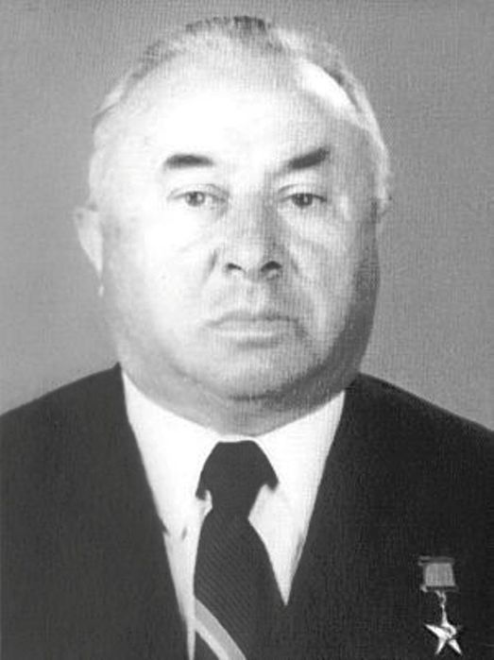**Борис Львович Шапошник**

Борис Шапошник родился в 1902 году в Пинске в бедной [еврейской](https://ru.wikipedia.org/wiki/%D0%95%D0%B2%D1%80%D0%B5%D0%B9) семье; отец был скорняком. И хотя многодетная семья (ещё до Первой мировой войны в семье Шапошников родились 3 дочери и 2 сына) жила небогато, по традиции, родители не жалели средств, чтобы дать детям образование. Будущий главный конструктор посещал начальную 4-классную школу, а затем высшее 4-классное училище в Пинске. В [1920 году](https://ru.wikipedia.org/wiki/1920_%D0%B3%D0%BE%D0%B4), имея большое желание продолжить своё образование, уехал в Москву. Рабфак, затем МВТУ — в [1929 году](https://ru.wikipedia.org/wiki/1929_%D0%B3%D0%BE%D0%B4) Борис Львович, ещё студентом, пришёл на Московский автозавод слесарем-планировщиком, стал ударником труда.

Окончил в [1930](https://ru.wikipedia.org/wiki/1930) [Московское механико-машиностроительное училище](https://ru.wikipedia.org/wiki/%D0%9C%D0%BE%D1%81%D0%BA%D0%BE%D0%B2%D1%81%D0%BA%D0%B8%D0%B9_%D0%B3%D0%BE%D1%81%D1%83%D0%B4%D0%B0%D1%80%D1%81%D1%82%D0%B2%D0%B5%D0%BD%D0%BD%D1%8B%D0%B9_%D1%82%D0%B5%D1%85%D0%BD%D0%B8%D1%87%D0%B5%D1%81%D0%BA%D0%B8%D0%B9_%D1%83%D0%BD%D0%B8%D0%B2%D0%B5%D1%80%D1%81%D0%B8%D1%82%D0%B5%D1%82_%D0%B8%D0%BC%D0%B5%D0%BD%D0%B8_%D0%9D._%D0%AD._%D0%91%D0%B0%D1%83%D0%BC%D0%B0%D0%BD%D0%B0).

Более 10 лет, до 1941, проработал на заводе АМО (с 1931 — [«ЗИС»](https://ru.wikipedia.org/wiki/%D0%97%D0%B0%D0%B2%D0%BE%D0%B4_%D0%B8%D0%BC%D0%B5%D0%BD%D0%B8_%D0%9B%D0%B8%D1%85%D0%B0%D1%87%D1%91%D0%B2%D0%B0)) инженером-конструктором, начальником конструкторского отдела, главным конструктором.

В годы Великой Отечественной войны Шапошник возглавлял (с 1941) конструкторское бюро [Ульяновского завода](https://ru.wikipedia.org/wiki/%D0%A3%D0%BB%D1%8C%D1%8F%D0%BD%D0%BE%D0%B2%D1%81%D0%BA%D0%B8%D0%B9_%D0%B0%D0%B2%D1%82%D0%BE%D0%BC%D0%BE%D0%B1%D0%B8%D0%BB%D1%8C%D0%BD%D1%8B%D0%B9_%D0%B7%D0%B0%D0%B2%D0%BE%D0%B4) (УАЗ).

**Бойд Луиза Арнер**

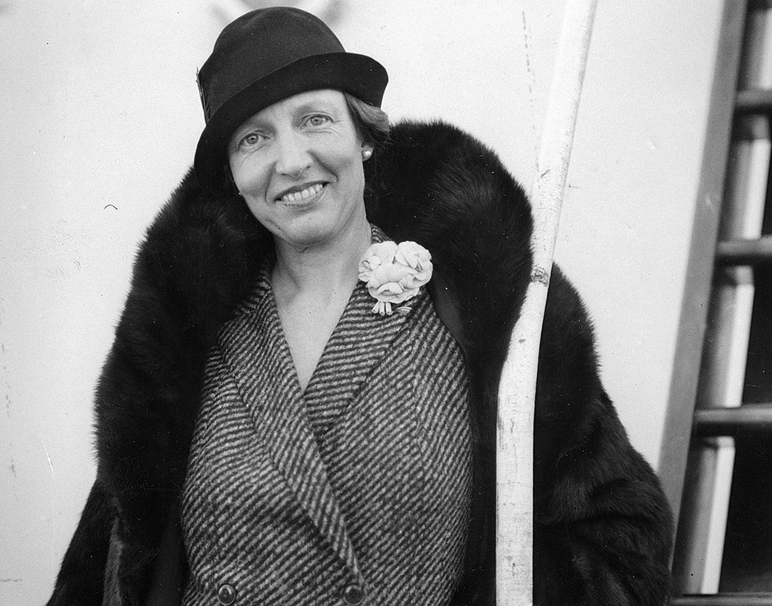**Луиза Арнер Бойд (англ. Louise Arner Boyd; 16 сентября 1887, США — 14 сентября 1972, США) — известная американская исследовательница и путешественница, член Американского географического общества. За изучение Арктики и Гренландии получила прозвища «Королева Льда» и «Леди Арктика». Открыла Америке и всему западному миру красоты Полесья, в особенности Пинского Полесья.**

В 1924 году Луиза Арнер Бойд впервые увидела полярные льды на архипелаге Шпицберген. Начинающую исследовательницу заинтересовали бескрайние льды и она организовала первую экспедицию в Арктику.

В 1926 году американка зафрахтовала норвежское судно «Хобби» и вновь отправилась покорять Арктику. В ходе второй экспедиции отснят фильм (21 тысяча футов киноплёнки), сделано 700 фотографий и добыто 11 шкур белых медведей.

В 1928 году Луизу Бойд правительство Норвегии наградило крестом Святого Олафа — американка стала третьей женщиной в мире, получившей столь высокую награду. Такой жест Норвегии — знак благодарности Луизе Бойд за полугодовые поиски в Баренцевом море Руаля Амундсена. Знаменитый полярник первой половины XX века Руаль Амундсен потерпел крушение в Баренцевом море, когда направился на поиск итальянского воздухоплавателя Умберто Нобиле. Дирижабль «Италия», на борту которого было 16 человек, пропал в мае 1928 года, возвращаясь с Северного полюса Земли. Попытки американки найти потерпевших бедствие коллег оказались тщетны, но сам факт заставил научное сообщество по-другому относиться к неординарной гражданке США. Путешественница сыскала уважение и авторитет.

В 1934 году американская исследовательница приняла участие в работе международного конгресса географов в Варшаве. Тогда же она совершила научную экспедицию по землям так называемых «восточных крессов». С 1921 по 1939 год Западная Беларусь и Западная Украина входили в состав Польши.

Путь американки пролёг от Перемышля и Львова, через Ковель, Кобрин, Пинск, Клецк, Несвиж и далее через Слоним на Вильно. Особым желанием у неё было посмотреть «экзотику среди болот» — Пинское Полесье.

В сентябре-октябре 1934 года Бойд находилась в Пинске и современном Пинском районе (Брестская область, Беларусь). Помимо личного водителя, её сопровождали польские географы Станислав Гожуховский и Ванда Ревеньская. В Пинске, в городской гостинице «Английская» (здание сохранилось до наших дней за адресом: г. Пинск, ул. Ленина, 2) расположился временный штаб экспедиции, откуда американка выезжала в пинские сёла.

Древний Пинск и его окрестности — Городище, Кнубово, Кудричи, Курадово, Пинковичи, Тупчицы, очаровали легендарную американку.

Множество фотографий посвящено рекам, болотам, озёрам, многочисленным протокам и, несомненно, рыбакам и челнам. Результатом поездки явилась публикация в 1937 году в Нью-Йорке фотоальбома «Польская провинция» (Polish Countrysides) и, несомненно, открытие для всего мира Полесья во всей его многогранности, самобытности и оригинальности.

В 1984 году в Милуоки (США) с грандиозным успехом прошла выставка «Полешук глазами Луизы Бойд», которая через три года экспонировалась в Польше. А в 1991 году в Кракове был издан фотоальбом «Кресы», большая часть снимков которого посвящена Полесью.

Активное изучение Гренландии и глубин океана вблизи северо-восточной оконечности Норвегии американка осуществляла в 1937—1938 годах. Несмотря на признание мировой общественностью заслуг и преклонный возраст, Луиза Арнер Бойд в 1955 году на самолёте «Дуглас DC-4» отправилась в рискованный полёт. Авиалайнер, пробыв 16 часов в воздухе, достиг Северного полюса и вернулся обратно в Норвегию. Так, 67-летняя американская путешественница стала первой женщиной, побывавшей на Северном полюсе.

Все свои гигантские сбережения легендарная американка вложила в науку. Луиза Арнер Бойд доказала всему миру, что деньги могут служить добру и человеку. Известная исследовательница скончалась на 85-м году жизни, 14 сентября 1972 года.

# Бутримович Матей

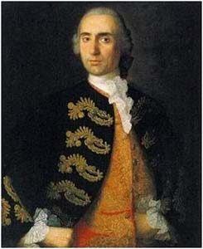

**Матей Якубович Бутримович (польск.: Mateusz Butrymowicz,; 1745 — 1814) – подстароста и меченосец Пинского уезда, участник четырехлетнего Сейма.**

Представитель рода Бутримовичей герба “Топор”, сын Якуба и Анастасии. Учился в Пинском иезуитском коллегиуме.

В 1778 г. был избран конюшим Пинского уезда. С 1780-го –  мечник Пинского уезда, с 1783-го – судья Гродненский, а в 1785 — подстароста Пинский. В 1778-м вместе с гетманом Огинским по собственной инициативе начал строительство трактов из Пинска в направлении Слонима и Волыни. В 1781 и 1786 был депутатом Литовского трибунала.

В своем имении Кристинов создал образцовое хозяйство, разместив его на осушенных болотах. Заботился о своих крестьянах. Основал школу для детей ремесленников и крестьян. В самом Пинске Бутримович построил дворец в стиле классицизма. В 1784 закончил строительство мухавецкого и телехановского водных каналов.

В 1788-м – был избран послом в Великий Сейм в Варшаве. Входил в комиссию по изучению клада ВКЛ. Выступал за создание в Речи Посполитой автономной православной власти. Внес на сейм предложения по улучшению состояния евреев в Речи Посполитой, после чего стал членом депутации по вопросам евреев. Выступал за передачу образования в стране от образовательной комиссии до монашеских орденов. Был членом объединения сторонников правительственной Конституции.

После 1792 сведений о Бутримовиче почти нет. Известно, что жил на Пинщине. Умер в 1810 или 1814 г.

За заслуги в налаживании транспортных коммуникаций был награжден орденами Белого Орла и Святого Станислава.

Имя Матея Бутримовича носила в межвоенное время одна из начальных школ в Люблине (начальная школа № 24 имени Люблинских партизан).

**Вагер Зиновий Маркович**

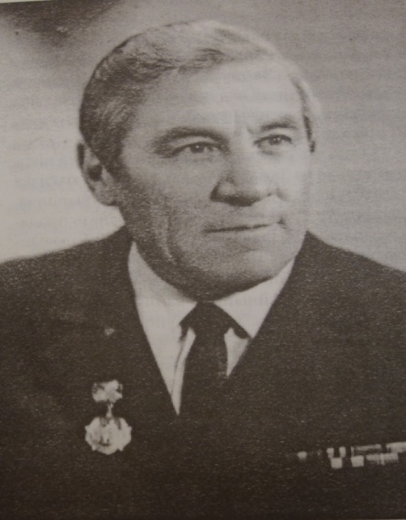

**Вагер Зиновий Маркович (16 ноября 1916г., Туров, Минская губерния (ныне Житковичский р-н Гомельской обл.) –16 октября 2006 г., г. Пинск) – поэт и художник, руководитель литературным объединением.**

Зиновий Вагер родился в Турове, но большую часть сознательной жизни провел в Пинске. За плечами З. Вагера – учёба в Туровской школе и в Витебском художественном училище. Во время учёбы в  Витебске Зиновий познакомился с известным художником Юрием (Юделем) Пэном, учеником великого русского художника И. Репина и учителем Марка Шагала.

В 1939 году Зиновий Вагер окончил училище и был направлен на работу в местечко Толочин Витебской области, где преподавал рисование. В 1939-м году был призван в армию и прослужил до 1947-го. Во время Великой Отечественной войны был дважды ранен: первый раз в 1943 г. под Сталинградом, второй – в 1945 г. под Будапештом. День Победы встретил на Дунае после взятия Вены. За боевые заслуги был награжден тремя орденами и несколькими медалями. После окончания войны продолжал служить в Советской армии в г. Тирасполе в Молдавии. После демобилизации в 1947 г. вместе со семьёй переехал в Пинск.

С 1947 по 1977 годы на протяжении 30 лет З. М. Вагер работал преподавателем изобразительного искусства и методики в Пинском педагогическом училище имени А. С. Пушкина. Зиновий Маркович – отличник народного просвещения БССР.

Стихи Зиновий Вагер начал писать еще во время учёбы в училище. Впервые напечатался в «Полесской правде» в 1947-м. Позже руководил литературным объединением, действовавшем при этой  газете. Авторами музыки к стихам З. Вагера были известные белорусские композиторы: Н. Аладов, Ю. Семеняко, М .Чорный и др. Его песня «Над Пиной»  на музыку М. Чорного  была неофициальным гимном Пинска. В разные годы вышли из печати его сборники песенных текстов «Родное Полесье» и «Земля полесская». А поэтический сборник «Бераг жураўлiны» был проиллюстрирован самим автором. В основном Зиновий Вагер писал на белорусском языке.

Вместе с тем Зиновий Маркович гордился, что он еврей. В 1994 году поэт совершил путешествие в Израиль. Стихи о Святой земле З. Вагера были напечатаны на страницах газеты «Пінскі веснік».

В последние годы жизни Зиновий Вагер продолжал работать над очередной книгой, но издать ее не успел. В октябре 2006 г., не дожив несколько недель до 90-летнего юбилея, поэт и художник умер.

За боевые заслуги З. М. Вагер был награждён орденами «Красной Звезды», «Отечественной войны» I и II степени, медалями.

Отличник народного просвещения БССР.

# Хаим Азриэль Вейцман

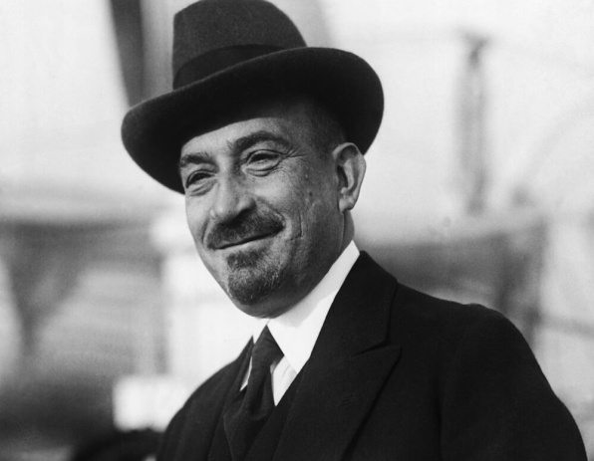

**Хаим Азриэль Вейцман (27 ноября 1874 г., местечко Мотоль Кобринского уезда Гродненской губернии –9 ноября 1952 г., город Реховот, Израиль)  –  первый президент Израиля, общественный и политический деятель, химик-ученый.**

Хаим был третьим из пятнадцати детей Азэра и Рахель -Леи Вейцман. Отец Вейцмана занимался торговлей леса. Первые годы обучения  Хаим провел в хедере. В 1885 году он поступил в реальное училище в Пинске, где проучился семь лет. По окончании училища в 1892 году Вейцман продолжил своё образование уже в Германии, сначала в Дармштадте, а затем в Королевском техническом колледже в Берлине. Завершил своё образование в 1899 году, получив докторское звание во Фрибурском университете в Швейцарии.

В Берлине он проникся духом сионистского движения. Х. Вейцман впервые посетил Палестину в 1907 году. В 1920  – 1931 и 1935 – 1946 гг. Хаим Вейцман выбирался президентом Всемирной сионистской организации.

16 мая 1948 года Х. Вейцман был избран главой Временного государственного совета Израиля. В феврале 1949 года Кнессет утвердил его кандидатуру в качестве первого президента Израиля, государства, за создание которого он последовательно боролся в течение нескольких десятилетий.  Однако к этому времени возраст и болезни уже не давали ему в полной мере заниматься государственными делами. Резиденцией президента считался его дом в Реховоте. Через год после переизбрания на второй срок, 9 ноября 1952 года, после тяжелой и продолжительной болезни Хаим Вейцман скончался. Был похоронен на территории  институтского сада.

Мемуары Х. Вейцмана «В поисках пути», вышедшие в 1949 г., впоследствии  были переведены на многие языки мира. Нашлось в книге место и для главы под названием «Школьные годы в Пинске».

Ему принадлежит более ста патентов в области применения химических процессов. Письма, патенты и другие материалы, связанные с деятельностью Вейцмана, хранятся в Архиве Хаима Вейцмана в Реховоте.

Имя Х. Вейцмана носит один из самых крупных научных центров Израиля – Научно-исследовательский институт в Реховоте,  который он и создал.

# Воейков Александр Иванович

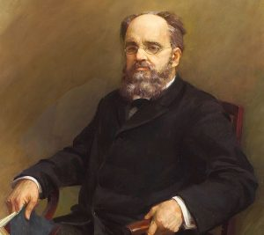**Александр Иванович Воейков (20 мая 1842, Москва — 9 февраля 1916, Петроград) — русский метеоролог, климатолог и географ, создатель сельскохозяйственной метеорологии.**

В 1860 году Александр Воейков поступил на физико-математический факультет Санкт-Петербургского университета, но в следующем году уехал за границу, где слушал курсы в Берлинском, Гейдельбергском и Гёттингенском университетах; последним был удостоен степени доктора философии (1865).

Состоял с 19 января 1866 года членом Императорского русского географического общества; по поручению общества ездил в 1869 — 1870 годах за границу для ознакомления с метеорологическими станциями в Вене, Милане, Париже, Брюсселе и Лондоне. В 1868 и 1870 годах исследовал восточный Кавказ (Дагестан, Баку и Ленкорань). В 1872 году он объездил Галицию, Буковину, Румынию, Венгрию и Трансильванию.

В феврале 1873 года Воейков приехал в Нью-Йорк и до октября этого года совершил большую поездку по Соединенным Штатам и Канаде. Собрал большое количество метеорологических наблюдений, позволивших ему обнаружить сходство климатических условий Колорадо и Западной Сибири. В следующем году Воейков совершил путешествие по Юкатану, Мексике и Южной Америке. По возвращении на короткое время в Россию, предпринял новое путешествие по Индостану, острову Яве и Японии.

В 1891 году А. И. Воейков проехал по белорусскому Полесью. В результате были написаны работы “Климат Полесья” (1891) и “Пинское Полесье и итоги его осушения” (1893). Крупные гидромелиоративные работы на территории Беларуси были выполнены в 1873-1898 годах Западной экспедицией по осушению болот во главе с И. И. Жилинском. Этот проект по осушению земель не имел аналогов в мире, был высоко оценен в России и за рубежом (золотая медаль на Всемирной выставке в Париже в 1878 г.). Был составлен первый проект осушения болот Полесской низменности посредством регулирования существующих и создания новых путей стока. За время деятельности экспедиции были прорыты более 4 000 км. каналов осушительного и лесотранспортного значения, улучшены более 600 тыс. гектар луговых и лесных угодий.

В 1880 году А. И. Воейкову была присвоена ученая степень доктора физической географии. В 1910 году – член-корреспондент Петербургской Академии наук. В 1912 году – заслуженный профессор Петербургского университета.

Научное наследие А. И. Воейкова – более 1 700 публикаций. Он основатель и редактор “Метеоролигического вестника” (1891).

А. И. Ваейков умер 9 февраля 1916 года в Петрограде. Погребен в Александро-Невской лавре. Его именем в 1949 году была названа Главная геофизическая обсерватория в Санкт-Петербурге. В поселке Ввейково Всеволжского района Ленинградской области, который назван в его честь, установлен бюст (скульптор Михаил Аникушин).

# Винцент Дунин-Марцинкевич

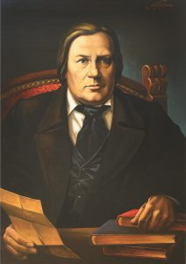**Винцент Дунин-Марцинкевич — белорусский писатель и драматург, классик белорусской литературы.**

Винцент (Викентий Иванович) Дунин-Марцинкевич родился 4 февраля 1808 года в Бобруйском уезде Минской губернии (ныне Воложинский район Минской области) в дворянской семье. Окончил уездную школу в Бобруйске (1824), учился в Вильно. С 1827 года работал переводчиком Минской епархиальной консистории, потом — криминальной палаты. Приобрел фольварк Люцинка (Лютинка) возле Ивенца (ныне деревня в Воложинском районе), где и жил, часто посещая Минск. В 1850-е годы преимущественно жил в Минске.

Творческую деятельность Дунин-Марцинкевич начал в 1840-е годы. Написал на польском языке пьесу «Рекрутский еврейский набор» (1841) и др. В 1846 году опубликовал музыкально-драматическое произведение «Крестьянка», направленное против франкомании.

В 1840-1850-е годы существовал любительский театр, который организовал Винцент – первый белорусский театральный коллектив. Театр оставил заметный след в истории белорусского сценического искусства, содействовал его становлению и развитию. Играл сам Дунин-Марцинкевич, его дочери и сын, а также другие любители, участвовал хор из крестьян, был оркестр. В спектаклях употреблялось русский, белорусский и польский языки. Выступал театр преимущественно в фольварке Люцинка, а также в Минске, Бобруйске, Глуске и др.

Переломным событием в творческой судьбе Винцент Дунина-Марцинкевича явилось восстание 1863-1864 годов, в котором участвовала его семья. за это с октября 1864 года по декабрь 1865 года писатель был заключен в Минскую тюрьму, потом находился под надзором полиции.

В 1866 году Винцент написал комедию (фарс-водевиль) «Пинская шляхта”, в которой разоблачал паразитическую сущность царского чиновничества. В пьесе много комедийно-бытовых сцен, действие часто сопровождается песнями и танцами. Остро высмеивается кастовая ограниченность знати. Считается, что события, описанные в пьесе, происходили в шляхетской околице Ольпень Пинского уезда (ныне деревня Ольпень Столинского района Брестской области).

Опубликована “Пинская шляхта” была в 1918 году, второе издание появилось в 1923 году. Автор стилизовал язык своих персонажей под известный ему Пинский диалект. Литературную норму произведению придал в начале ХХ в. Янка Купала.

Большая заслуга Дунина-Марцинкевича в развитии белорусского литературного языка, в выработке новых жанрово-стилистических форм (идиллия, стихотворное повествование и повесть, баллада, комедия). Его творчество оказало заметное влияние на более позднее формирование национальной литературы, драматургии, духовной культуры белорусского народа.

Винцент Дунин-Марцинкевич умер 29 декабря 1884 года. Имя писателя присвоено Могилевскому областному театру драмы и комедии в Бобруйске. В Минске его именем названа улица, установлена мемориальная доска.

“Пинская шляхта” ставилась на сценах разных театров Беларуси. В 2008 году пьеса была поставлена в Полесском драматическом театре (Пинск) режиссером Иваном Базаном, в 2015 году спектакль воссоздан режиссером Виталием Барковским. Спектакль “Пинская шляхта” стал визитной карточкой Пинского театра. В июне 2012 года в Пинске был проведен областной пленэр резчиков деревянной скульптуры, посвященный пьесе “Пинская шляхта”. В ноябре 2016 года по случаю 150-летия со времени написания пьесы спектакль “Пинская шляхта” Полесского драмтеатра был показан вблизи Ольпеня — в Велемицком СДК Столинского района.

# Жилинский Иосиф Ипполитович

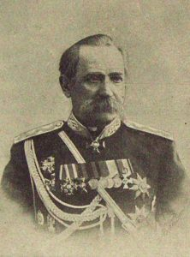

**Иосиф Ипполитович Жилинский — русский геодезист, генерал от инфантерии. Член Минского общества любителей естествознания, этнографии и археологии. Автор работ «Краткое обозрение Полесья и его канализации» (1892), «Очерк работ Западной экспедиции по осушению болот (1873-1898)» (1899), «Очерк осушительных работ в Полесье до 1883 г.» (1909) и др.**

По окончании курса наук в Институте инженеров путей сообщения и престижных зарубежных стажировок занимался в геодезическом отделении Николаевской академии Генерального штаба и в Пулковской обсерватории.

В 1860 году был командирован в Минскую и Могилевскую губернии на триангуляционные работы. В 1863 году был назначен помощником начальника градусного измерения дуги параллели 52° широты, а в 1870 году утвержден начальником. В 1875году И. И. Жилинский работал начальником триангуляции на Полесье, через два года — членом военно-учёного комитета. В 1879 году был назначен членом совета Министерства государственных имуществ. С преобразованием министерства был назначен в 1894 году управляющим вновь образованным отделом земельных улучшений.

Осушение полесских болот на государственном уровне систематически стало вестись с 1873 года, когда для изучения природно-климатических условий Полесья, проведения изыскательских работ, проектирования осушительной мелиорации и организации гидромелиоративного строительства была создана Западная экспедиция по осушению болот.

Освоение Полесской низменности началось только после детальных топографических, гидрологических, почвенных и других изысканий. Получив в свое распоряжение денежные средства и собрав соответствующий персонал, И. И. Жилинский приступил к проведению поисковых работ на Полесье. В границах современного Пинского района мелиоративные работы проводились на Молодельчицкой казенной даче, по реке Стубле, возле сел Поречье и Жолкино. Экспедицией были организованы пункты наблюдения за гидрологическим режимом Полесья, в том числе метеостанция в Пинске (1876).

На основании проведенных в 1873 году поисков И. И. Жилинским был разработан Генеральный план осушения Полесья. Этот крупный проект по осушению земель не имел аналогов в мире. Он был высоко оценен в России и за рубежом, удостоен золотой медали на Всемирной выставке в Париже (1878).

За 1874-1897 годы экспедицией построено 4 367 верст осушительных каналов, 549 мостов и 30 шлюзов, очищено 127 верст русел рек. По данным И. И. Жилинского, до 1897 года было канализовано 450 тыс. десятин болот.

Подводя итоги деятельности экспедиции на Полесье, которая длилась 30 лет, И. И. Жилинский писал: «Сделанные до этого времени канализационные работы на Полесье можно считать достаточными при нынешних экономических условиях страны. Нельзя рассматривать работу целиком завершенной — только положено начало для такого рода работы в будущем».

Много интересной и полезной информации о мелиорации Полесья, и в том числе о Западной экспедиции И. И. Жилинского, находится в Музее истории мелиорации земель Брестской области, основанном в Пинском предприятии мелиоративных систем (УП “Пинское ПМС”) в д. Галево.

# Корж Василий Захарович

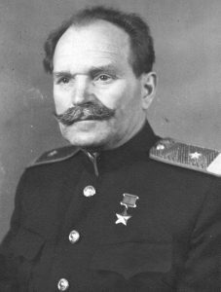**Василий Захарович Корж — Герой Советского Союза (15. 08. 1944). Командир партизанского отряда, генерал-майор. После войны — председатель колхоза.**

Один из первых в Беларуси партизанских отрядов был организован по указанию Пинского областного комитета КП(б)б 26 июня 1941 года. В отряд вошел партийно-советский актив г. Пинска Пинской (ныне Брестской) области. Возглавил отряд заведующий сектором обкома Василий Захарович Корж (1899-1967), который в целях конспирации взял псевдоним “Комаров”. В отряде набралось 60 человек. Несколько дней отряд охранял вокзал, типографию, вел разведку на дорогах.

28 июня 1941 года, на шестой день войны, по приказу В. З. Коржа группа партизан под командованием Григория Карасева сделала засаду возле деревни Посеничи по дороге Пинск-Логишин. В засаду попали три легких немецких танка. Гранатами и винтовочным огнем первая машина была уничтожена вместе с экипажем, а третья повернула обратно. Во втором танке удалось взять в плен двух гитлеровцев, которых отправили в военную комендатуру в Пинск. С танка сняли пулемет и радиостанцию, а затем подожгли. Этот бой считается первым в истории партизанского движения Великой Отечественной войны. В 1986 году здесь был установлен памятный знак.

Второй бой отряда Комарова прошел 4 июля 1941 года в районе деревни Галево. Партизаны огнем из винтовок встретили кавалерийский эскадрон, уничтожили около 20-ти захватчиков. Накануне ноября 1941 года отряд Комарова объединился со Старобинским отрядом. С 26 декабря 1941 года по апрель 1942 года действовал в Минской области, затем – в Житковичском районе. В ноябре 1942 года отдельным отрядом был включен в состав партизанского соединения Пинской области. Отряд был расформирован в марте 1943 года в связи с созданием партизанской бригады имени С. М. Буденного. За время войны партизаны Пинщины уничтожили более 26 тысяч фашистов, взяли в плен 199 вражеских офицеров и солдат, подорвали 464 эшелона, уничтожили 86 танков и бронемашин, 770 автомашин, взорвали 279 мостов, разгромили 32 немецких гарнизона.

Василий Захарович Корж – командир отряда с июня 1941-го по март 1943 года; с ноября 1942 года – командир Пинского партизанского соединения. 16 сентября 1943 года ему было присвоено звание генерала-майора. 15 августа 1944 года В. З. Коржу присвоено почетное звание Героя Советского Союза.

Имя В. З. Коржа носит одна из улиц Пинска, а также с 1973 года – средняя школа № 13 (ныне гимназия № 3), в которой с 1976 года действует музей Боевой славы. В июне 2002 года в Пинске открыт мемориал «Партизанам Полесья”. В мае 2016 года в Музее Белорусского Полесья (Пинск) была открыта выставка «75-летию первого партизанского боя посвящается…».

# Куньков Фёдор Семёнович

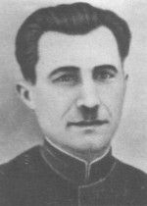

**Куньков Фёдор Семёнович – один из организаторов партизанского движения на Пинщине. Комиссар партизанской бригады.**

Родился Фёдор Семёнович Куньков 22 февраля 1900 в д. Сухое Пинского уезда (Ивановский район) в семье крестьянина. С началом первой мировой войны семья выехала в в Россию.

В 1918-1922гг. Ф. С. Куньков – участник гражданской войны. Затем работал на Западной железной дороге в Калинковичах. Член КПСС с 1929г. В 1933-35 учился в Минской Высшей коммунистической сельскохозяйственной школе им. Ленина. После ее окончания работал заведующим столовой в Калинковичской школе. 1936-1939 – директор Белорусского литературного фонда правления Союза писателей БССР. В сентябре 1939 был направлен в Пинск начальником отдела местной промышленности облисполкома.

Фёдор Семёнович Куньков – один из организаторов первого партизанского отряда, заместитель командира отряда «Комарова», участник боёв 28 июня и 4 июля 1941 по обороне Пинска.

Осенью 1942 Ф. С. Куньков во главе группы партизан был направлен в западные районы Пинской области для объединения партизанских групп и отрядов. В ноябре он участвовал в создании отрядов им. Лазо, им. Суворова, им. Кутузова. Сам Ф. С. Куньков возглавил межрайонный штаб, которому подчинялись эти отряды. 20 апреля 1943 была создана партизанская бригада им. Молотова Пинского соединения, Ф. С. Куньков назначен комиссаром бригады (апрель 1943-март 1944). В той же бригаде его брат Власий Семёнович был командиром отряда им. Немытова.

17 июля 1944г. Ф. С. Куньков был назначен первым секретарём Ивановского РК КПБ. После работал председателем колхоза в д. Глинно Ивановского района, директором станции юннатов в Пинске. В 1960-м по состоянию здоровья вышел на пенсию.

Персональный пенсионер республиканского значения Фёдор Семёнович Куньков награждён орденами Красного Знамени (1942), Красной Звезды (1967), Отечественной войны 1 степени (1944), медалью «Партизану Отечественной войны» II степени (1947), медалью Польской Народной Республики. Именем Кунькова названы улицы в гг. Иваново, Пинске, дд. Трудовая и Мохро Ивановского района.

Фёдор Семёнович Куньков умер 15 июля 1969 года. Похоронен на пинском кладбище по ул. Спокойной. Документы Ф. С. Кунькова хранятся в Пинском архиве,  Музее Белорусского Полесья, музее лицея строителей.